Les Offres de Chez Doterra pour Janvier

Le produit gratuit du mois
Produit du mois - Cyprès (15 ml)

L'huile essentielle de Cyprès, obtenue à partir des branches de ce grand arbre au feuillage persistant, diffuse un arôme frais énergisant et rafraîchissant. Elle est souvent utilisée dans les spas par les massothérapeutes en raison de ses nombreux bienfaits sur la peau. Elle offre un effet ressourçant tout en étant stimulant sur les émotions, ce qui en fait une huile appréciée en massage. L’arôme frais et boisé de l’huile essentielle de Cyprès favorise la relaxation.
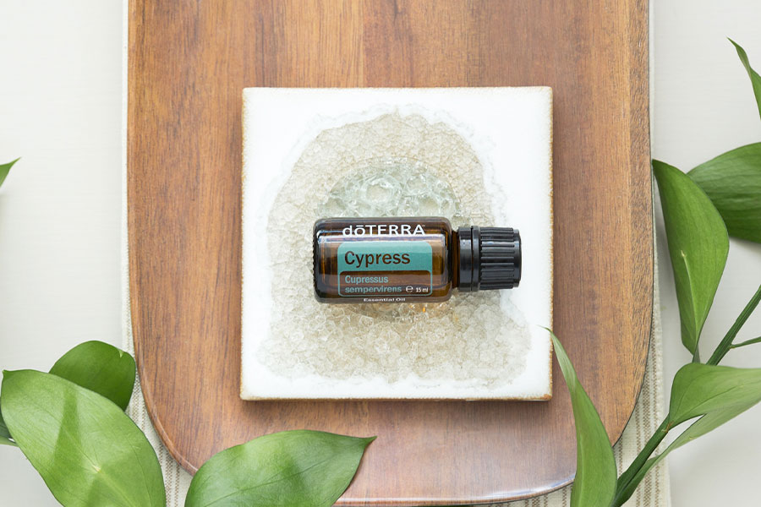

10 % de réduction – AromaTouch™ (15 ml)
Le mélange pour massage AromaTouch associe des huiles essentielles de Cyprès, Menthe poivrée, Marjolaine, Basilic, Pamplemousse et Lavande. C'est un mélange calmant d'huiles essentielles que vous pouvez utiliser en massage Les bienfaits réconfortants et relaxants d'AromaTouch vous permettent d'apaiser vos sens.

La réduction de 10 % est déjà reportée sur le prix affiché. La réduction de 10 % n’est pas applicable aux commandes avec points récompense.
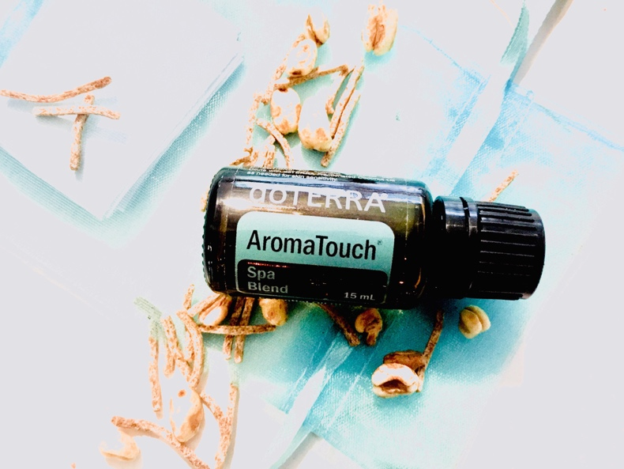

Promotion 200 PV « Un cadeau précieux » - Prolongation
Pouvez-vous prétendre à un flacon d'Encens GRATUIT ? Il vous reste encore du temps pour profiter de l'opportunité de recevoir l'une des huiles les plus prisées et les plus précieuses gratuitement !
Comment être gagnant :
Passez une commande d'au moins 200 PV jusqu'au 15 janvier 2021 au plus tard et recevez un flacon d'Encens (15 ml).
Autrefois utilisé dans l'Antiquité par les Égyptiens pour les parfums et les baumes pour le corps, l'Encens dispose d'innombrables applications, ce qui en fait l'une des huiles les plus bénéfiques de doTERRA à ajouter à votre collection. Ses propriétés apaisantes et embellissantes sont utilisées pour rajeunir la peau tout en procurant une sensation de tranquillité, de relaxation, de satisfaction et de bien-être général.
Mais l’Encens est tout simplement la reine des Huiles car elle agit de sur de nombreuses sphères. C’est une incontournable alors pourquoi l’acheter si on peut vous l’offrir ?

